Ministero dell’ Istruzione, dell’ Università e della Ricerca

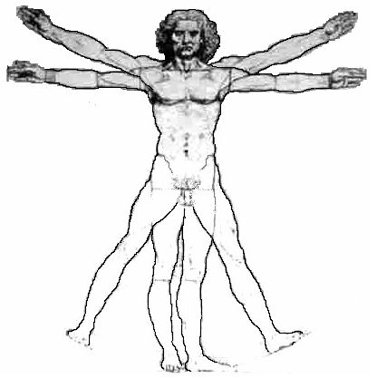
ISTITUTO D’ISTRUZIONE SUPERIORE “LEONARDO DA VINCI”
Istituto Tecnico Commerciale, per Geometri e Liceo Scientifico
Via Bottonera, 21 - 23022 CHIAVENNA (So) - www.davincichiavenna.it
Tel.: 0343/32750 - Fax: 0343/290398 - C.F. 81004790143
e-mail: sois00600d@istruzione.it - SOIS00600D@pec.istruzione.it – itcgliceo@libero.it

CIRCOLARE N. 61 Chiavenna, 12 novembre 2013

AI DOCENTI SEDE
AGLI STUDENTI SEDE

OGGETTO: CONSEGNA ELABORATI SCRITTI A CASA

Il Dirigente Scolastico prof. Angelo Passerini, informa che nella seduta del Consiglio d’Istituto di giovedì 7 novembre 2013 è stata approvata, a maggioranza, la proposta di modifica dell’art.20 come da delibera del Collegio dei Docenti del 29 ottobre 2013, relativa alla modalità di consegna degli elaborati scritti alle famiglie.
Pertanto docenti e studenti sono tenuti all’osservazione di quanto previsto dall’art.20 così modificato:

Art. 20 - valutazione
“……Gli elaborati trasmessi alla famiglia per presa visione sono riconsegnati entro e non oltre i sette giorni (compresi i festivi). Nel caso in cui l’alunno smarrisca un elaborato datogli in consegna, o per due volte non rispetti i sopra indicati termini di restituzione o in qualche modo alteri l’elaborato già corretto, non ha più la possibilità di portare a casa le verifiche corrette. I genitori, informati con apposita lettera, (ferma restando, in qualsiasi momento, la possibilità di accesso agli atti secondo le modalità previste dalla legge), entro un mese dalla consegna alla classe degli elaborati (data ed esito dei quali vengono fatti annotare dai docenti sull’apposito libretto in dotazione degli alunni) possono chiedere di visionarli nelle ore di ricevimento messe a disposizione settimanalmente dagli insegnanti. ….”
IL DIRIGENTE SCOLASTICO REGGENTE
Prof. Angelo Passerini

